Spis treści
Poradnik do stylów dokumentu: 1
Modyfikowanie stylu przez zaktualizowanie go w celu dopasowania do formatowania w dokumencie: 1
Ręczne modyfikowanie stylu w oknie dialogowym Modyfikowanie stylu 3
Tworzenie nowego stylu na podstawie formatowania dokumentu 4
Polecenia do wykonania ze stylów: 5
Prosty spis treści w Wordzie 7
Wstawianie obiektu spisu treści do dokumentu Word 7
Użycie styli, aby spis treści działał prawidłowo 8
Dopasowanie w Wordzie wyglądu spisu treści 9
Użycie własnych styli w spisie treści Worda 10
Znak podziału strony 11
Zadanie do wykonania: 11
Numerowanie stron dokumentu 11

Poradnik do stylów dokumentu:
Istniejący styl w galerii stylów można zmodyfikować na dwa sposoby:
- Modyfikowanie stylu przez zaktualizowanie go w celu dopasowania do formatowania w dokumencie
- Ręczne modyfikowanie stylu w oknie dialogowym Modyfikowanie stylu

Modyfikowanie stylu przez zaktualizowanie go w celu dopasowania do formatowania w dokumencie:
Jeśli w dokumencie jest już zastosowany tekst z zastosowanym stylem, możesz zmienić formatowanie tego tekstu i zastosować go do stylu w galerii stylów.
- Zaznacz tekst w dokumencie, który ma zastosowany styl, na przykład Nagłówek 1.
Po zaznaczeniu tekstu z zastosowanym stylem ten styl zostanie wyróżniony w galerii stylów.
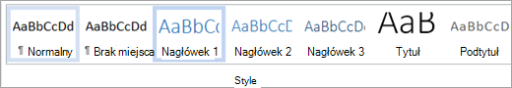
- Sformatuj zaznaczony tekst przy użyciu odpowiednich nowych atrybutów.
Można na przykład zmienić rozmiar punktu stylu Nagłówek 1 z 16 punktów na 14 punktów.
- Na karcie Narzędzia główne w grupie Style kliknij prawym przyciskiem myszy styl, który chcesz zmienić, a następnie kliknij pozycję Aktualizuj [Nazwa stylu], aby dopasować zaznaczenie.

Uwaga: Cały tekst ze zmienionym stylem zostanie automatycznie zmieniony, aby dopasować go do zdefiniowanego nowego stylu.

Ręczne modyfikowanie stylu w oknie dialogowym Modyfikowanie stylu
Styl można modyfikować bezpośrednio w galerii stylów bez używania tekstu w dokumencie.
- Na karcie Narzędzia główne kliknij prawym przyciskiem myszy dowolny styl w galerii style i kliknij polecenie Modyfikuj.
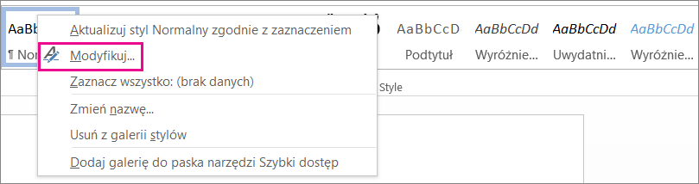
- W sekcji Formatowanie wprowadź dowolne zmiany formatowania, takie jak styl, rozmiar lub kolor czcionki, wyrównanie, interlinia lub wcięcia.
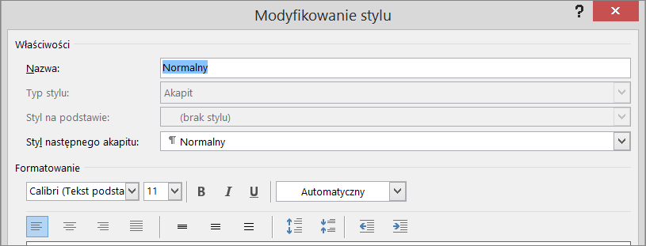
- Określ, czy zmiana stylu ma zastosowanie do bieżącego dokumentu, czy do wszystkich przyszłych dokumentów.
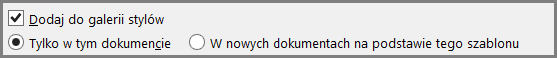

Tworzenie nowego stylu na podstawie formatowania dokumentu
Możesz zaznaczyć sformatowany tekst w dokumencie, aby utworzyć nowy styl dodany do galerii stylów.
- Kliknij prawym przyciskiem myszy tekst, na podstawie którego chcesz utworzyć nowy styl.
- Na wyświetlonym minipasku narzędzi kliknij pozycję Style, a następnie kliknij pozycję Utwórz styl.
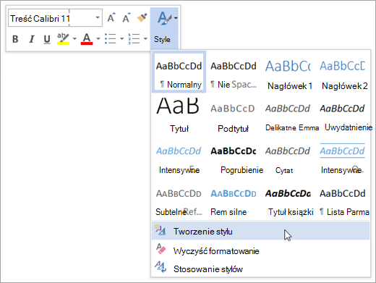
- W oknie dialogowym Tworzenie nowego stylu z formatowania nadaj stylowi nazwę i kliknij przycisk OK.
Nowy styl pojawi się teraz w galerii stylów.
Uwaga: Jeśli chcesz, aby nowy styl był wyświetlany we wszystkich nowych Word dokumentach, kliknij go prawym przyciskiem myszy w galerii stylów, kliknij polecenie Modyfikuj, a następnie wybierz pozycję Nowe dokumenty oparte na tym szablonie u dołu okna dialogowego.
Zadanie 1:
Wykonaj poniższe polecenia. Każde oddzielnie dla zamieszczonego poniżej tekstu w kolorze zielonym.

Zadanie do wykonania:
- Zastosowanie istniejących stylów
  - Zaznacz tytuł „Wprowadzenie” i nadaj mu styl Nagłówek 1.
  - Zaznacz tytuły „Szczegóły” i „Podsumowanie” i nadaj im styl Nagłówek 2.
  - Akapity pod nagłówkami zostaw ze stylem Normalny.

Wprowadzenie
Program Word umożliwia korzystanie z gotowych stylów oraz ich modyfikację.
Szczegóły
Dzięki stylom można szybko formatować nagłówki, akapity i inne elementy dokumentu.
Podsumowanie
Zmiana stylu wpływa na wszystkie miejsca, w których został on zastosowany.

- Modyfikowanie stylu przez aktualizację
  - Zaznacz nagłówek „Wprowadzenie” (Nagłówek 1).
  - Zmień jego rozmiar czcionki na 14 pkt i kolor na niebieski.
  - Kliknij prawym przyciskiem myszy styl Nagłówek 1 w galerii stylów i wybierz opcję Aktualizuj Nagłówek 1, aby dopasować do zaznaczenia.
  - Sprawdź, czy wszystkie nagłówki w stylu Nagłówek 1 zmieniły wygląd (w tym zadaniu jest tylko jeden).

Wprowadzenie
Program Word umożliwia korzystanie z gotowych stylów oraz ich modyfikację.
Szczegóły
Dzięki stylom można szybko formatować nagłówki, akapity i inne elementy dokumentu.
Podsumowanie
Zmiana stylu wpływa na wszystkie miejsca, w których został on zastosowany.

- Modyfikowanie stylu w oknie dialogowym
  - Kliknij prawym przyciskiem myszy styl Nagłówek 2 i wybierz Modyfikuj.
  - Zmień czcionkę na Arial, kolor na ciemnozielony, a wyrównanie ustaw na wyśrodkowane.
  - Zatwierdź zmiany i sprawdź, jak wyglądają nagłówki „Szczegóły” i „Podsumowanie”.

Wprowadzenie
Program Word umożliwia korzystanie z gotowych stylów oraz ich modyfikację.
Szczegóły
Dzięki stylom można szybko formatować nagłówki, akapity i inne elementy dokumentu.
Podsumowanie
Zmiana stylu wpływa na wszystkie miejsca, w których został on zastosowany.

- Tworzenie nowego stylu na podstawie formatowania
  - Zaznacz akapit pod nagłówkiem „Szczegóły”.
  - Zmień jego formatowanie: ustaw pogrubienie, kolor czcionki czerwony, interlinię 1,5.
  - Kliknij prawym przyciskiem myszy → Style → Utwórz styl.
  - Nadaj mu nazwę: Styl akcentowy i kliknij OK.
  - Sprawdź, czy nowy styl pojawił się w galerii stylów.

Wprowadzenie
Program Word umożliwia korzystanie z gotowych stylów oraz ich modyfikację.
Szczegóły
Dzięki stylom można szybko formatować nagłówki, akapity i inne elementy dokumentu.
Podsumowanie
Zmiana stylu wpływa na wszystkie miejsca, w których został on zastosowany.

- Rozszerzenie zastosowania nowego stylu
  - Kliknij prawym przyciskiem myszy na styl Styl akcentowy → wybierz Modyfikuj.
  - W oknie dialogowym zaznacz opcję Nowe dokumenty oparte na tym szablonie.
  - Zapisz dokument, zamknij Worda i otwórz nowy pusty dokument, aby sprawdzić, czy styl jest dostępny.

Wprowadzenie
Program Word umożliwia korzystanie z gotowych stylów oraz ich modyfikację.
Szczegóły
Dzięki stylom można szybko formatować nagłówki, akapity i inne elementy dokumentu.
Podsumowanie
Zmiana stylu wpływa na wszystkie miejsca, w których został on zastosowany.

Wstawianie funkcji i znaków specjalnych
Aby wstawić równanie należy wybrać Równanie – zaznaczone na czerwono.
Aby wstawić symbol należy użyć opcji symbol obok równanie.

Zadanie do wykonania 1:
Wstaw równania:
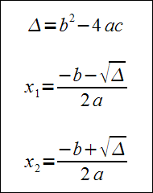

Zadanie do wykonania 2:
W pliku kulinaria.docx do tytułów zawierających wyraz „przepis” zastosuj styl Nagłówka 1, do pozostałych tytułów – styl Nagłówek 2. Zmodyfikuj styl Nagłówek 1: zmień kolor i powiększ czcionkę.

Zadanie do wykonania 3:
W dokumencie otrzymanym od nauczyciela (np. wielkosci.docx) utwórz i zastosuj style, które będą odpowiadały przykładom z pliku style_w_edytorze.pdf, który również przekaże ci nauczyciel.

